- Rendez vous sur le tableau de bord puis cliquez sur HAMAMELIS :
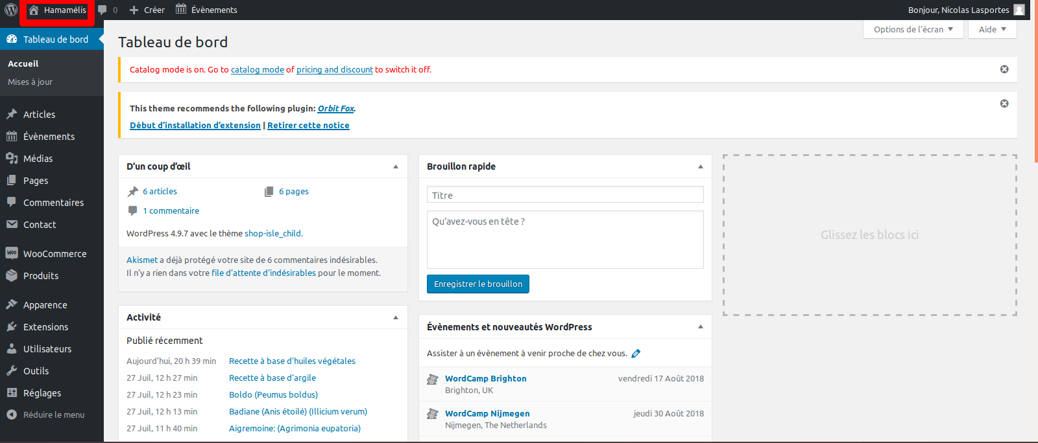

En suite rendez vous dans CATALOGUE, cliquez sur la catégorie du produit dont vous souhaitez récuperer l’image, cliquez sur le produit voulu (on prendra pour l’exemple l’argile verte), vous arrivez normalement ici :
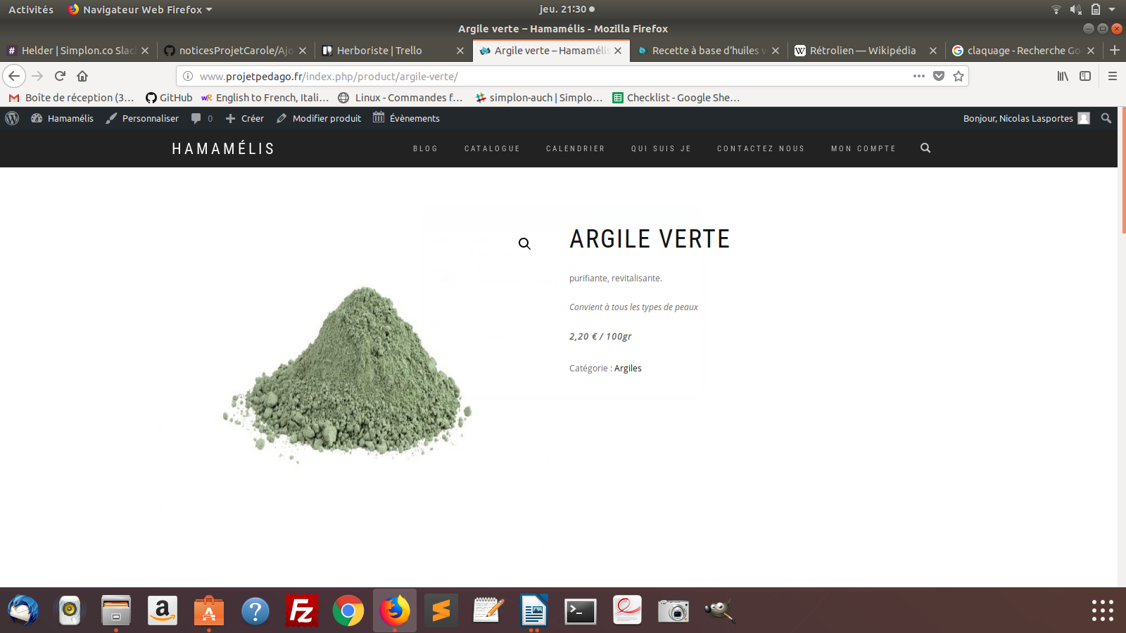

- Faites un clic droit sur l’image, puis cliquez sur AFFICHER L’IMAGE :

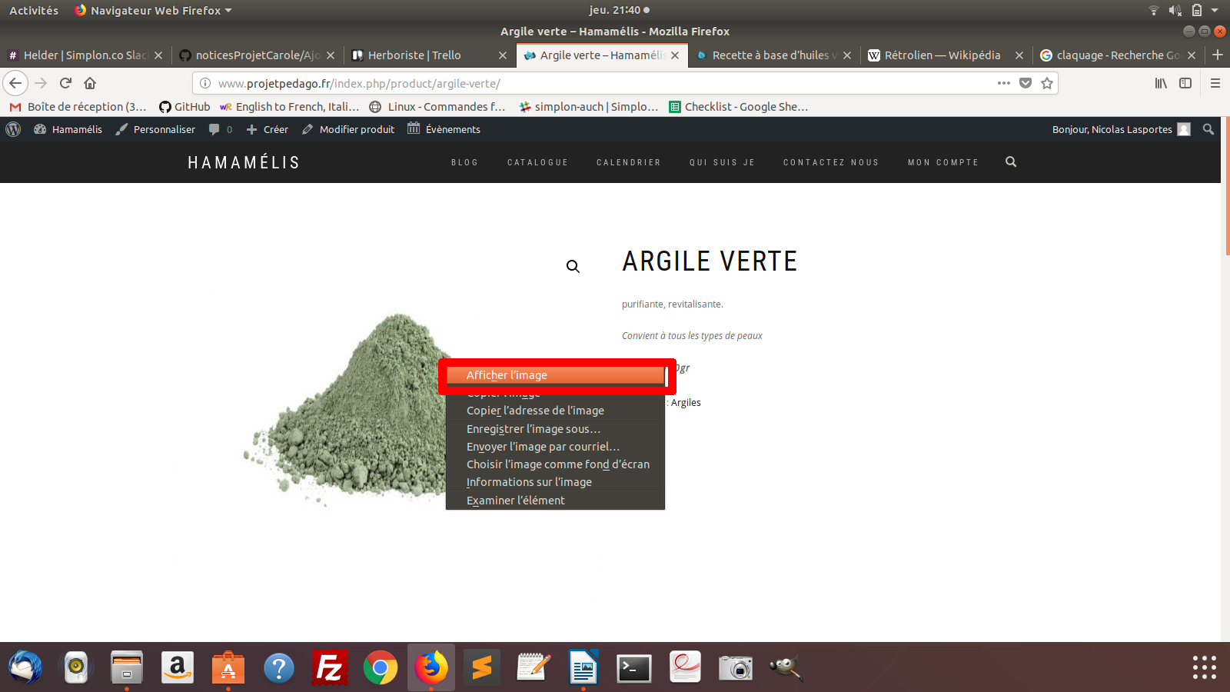

- L’image s’affiche alors en grand, sélectionnez tout le texte dans la barre d’adresse puis copiez le:

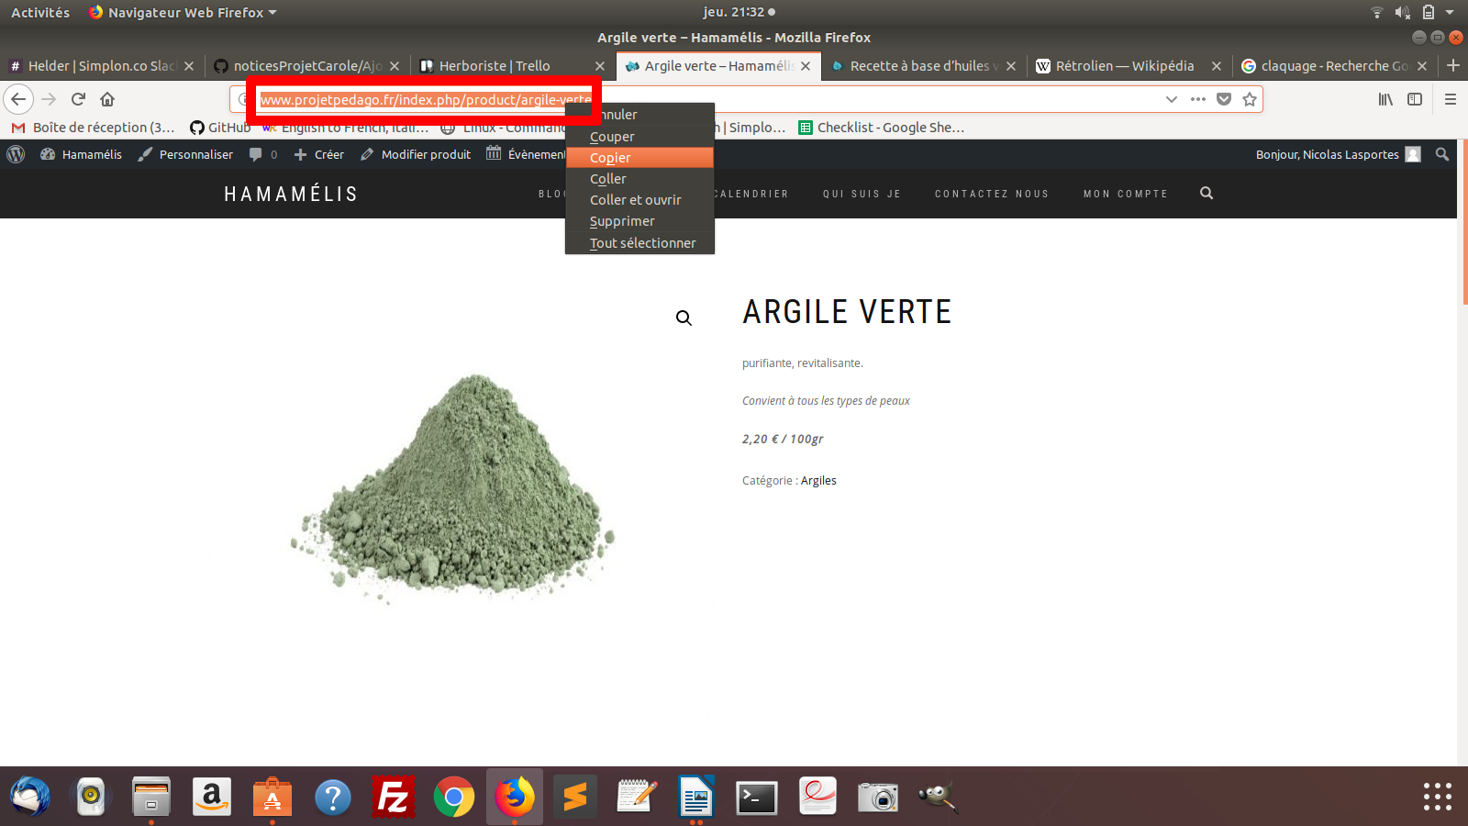

- Le lien est maintenant copié, collez le la ou vous en avez besoin.

